**专题 瞬时问题分析**

1．一个做直线运动的物体受到的合外力的方向与物体运动的方向相同，当合外力减小时，物体运动的加速度和速度的变化是(　　)

A．加速度增大，速度增大 B．加速度减小，速度减小

C．加速度增大，速度减小 D．加速度减小，速度增大

2．竖直向上抛出一小球，小球从抛出点上升到最高点之后，又落回抛出点．若小球所受的空气阻力与小球速度的大小成正比，则关于小球加速度大小，下列说法正确的是(　　)

A．小球在刚抛出时的加速度值最小，在落回抛出点时加速度值最大

B．小球在刚抛出时的加速度值最大，在落回抛出点时加速度值最小

C．小球在最高点时的加速度值最大，在刚抛出时的加速度值最小

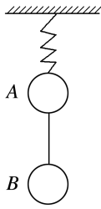D．小球在最高点时的加速度值最小，在刚抛出时的加速度值最大

3．如图所示，已知*A*球质量是*B*球质量的2倍．开始时*A*、*B*均处于静止状态，重力加速度为*g*，在剪断*A*、*B*之间的轻绳的瞬间，*A*、*B*的加速度大小分别为(　　)

A．*g*　*g* B． 　*g* C．3*g*　0 D．0　*g*

4．质量均为*m*的*A*、*B*两球之间系着一个不计质量的水平轻弹簧并放在光滑水平台面上，*A*球紧靠墙壁，如图所示，今用水平力*F*推*B*球使其向左压弹簧，平衡后，突然撤去力*F*的瞬间(　　)

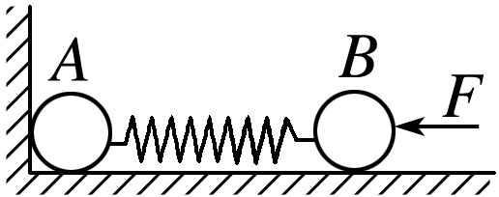A．*A*的加速度大小为 B．*A*的加速度大小为

C．*B*的加速度大小为 D．*B*的加速度大小为

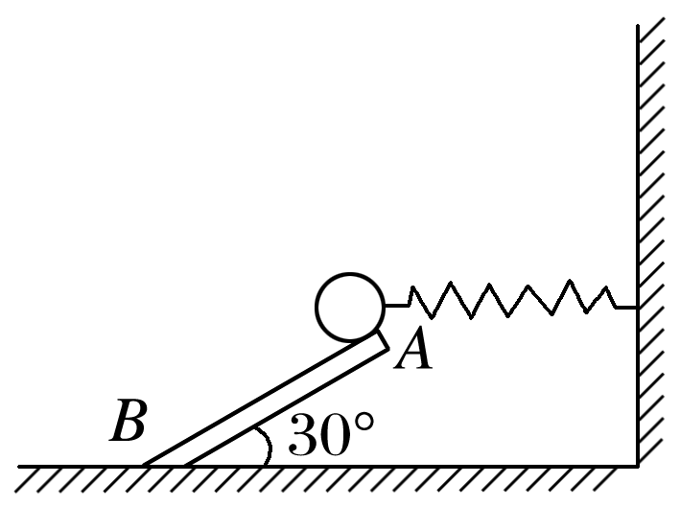5．如图所示，质量为*m*的小球用水平轻质弹簧系住，并用倾角为30°的光滑木板*AB*托住，小球恰好处于静止状态．在木板*AB*突然撤离的瞬间，小球的加速度大小为(重力加速度为*g*)(　　)

A．0 B．*g* C．*g* D．*g*

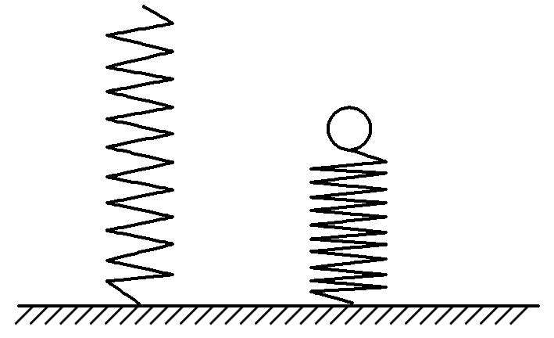6．如图所示，小球在竖直向下的力*F*作用下，缓慢压缩弹簧至最低点．现撤去力*F*，小球向上弹起至离开弹簧的过程中，下列说法正确的是(　　)

A．小球的速度一直增大 B．小球的速度先增大后减小

C．小球的加速度一直增大 D．小球的加速度先增大后减小

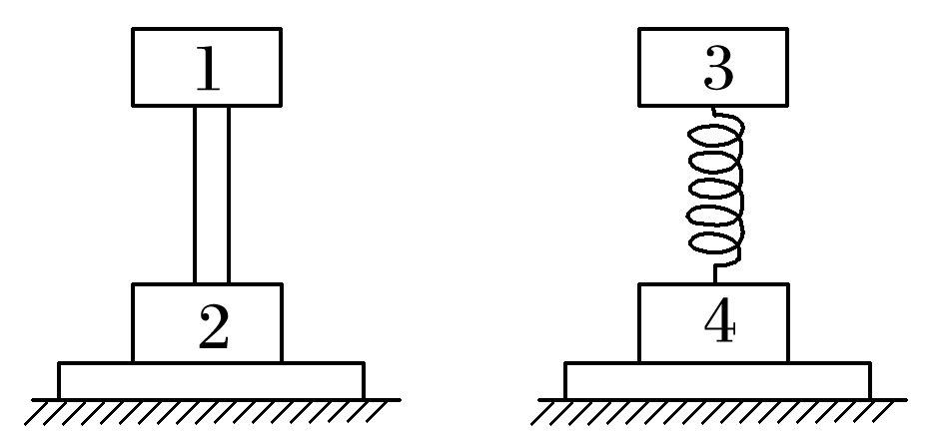7．如图所示，物块1、2间用竖直刚性轻质杆连接，物块3、4间用竖直轻质弹簧相连，物块1、3的质量为*m*，物块2、4的质量为*M*，两个系统均置于水平放置的光滑木板上，并处于静止状态．现将两木板沿水平方向突然抽出，设抽出后的瞬间，物块1、2、3、4的加速度大小分别为*a*1、*a*2、*a*3、*a*4．重力加速度为*g*，则有(　　)

A．*a*1＝*a*2＝*a*3＝*a*4＝0

B．*a*1＝*a*2＝*a*3＝*a*4＝*g*

C．*a*1＝*a*2＝*g*，*a*3＝0，*a*4＝*g*

D．*a*1＝*g*，*a*2＝，*a*3＝0，*a*4＝*g*

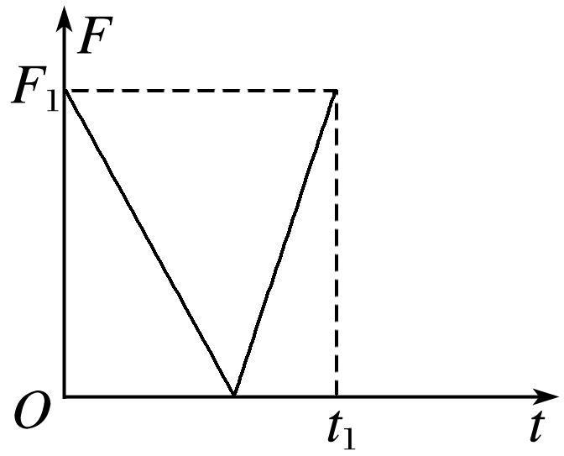8．物体在与其初速度始终共线的合外力作用下运动，取*v*0方向为正方向时，合外力*F*随时间*t*的变化情况如图所示，则在0～*t*1这段时间内(　　)

A．物体的加速度先减小后增大，速度也是先减小后增大

B．物体的加速度先增大后减小，速度也是先增大后减小

C．物体的加速度先减小后增大，速度一直在增大

D．物体的加速度先减小后增大，速度一直在减小

9．如图所示，在光滑且固定的斜面上有一轻质弹簧，弹簧的一端固定在斜面挡板上，一物体*A*沿着斜面下滑，从物体*A*刚接触弹簧的瞬间到将弹簧压缩到最低点的过程中，下列说法正确的是(　　)

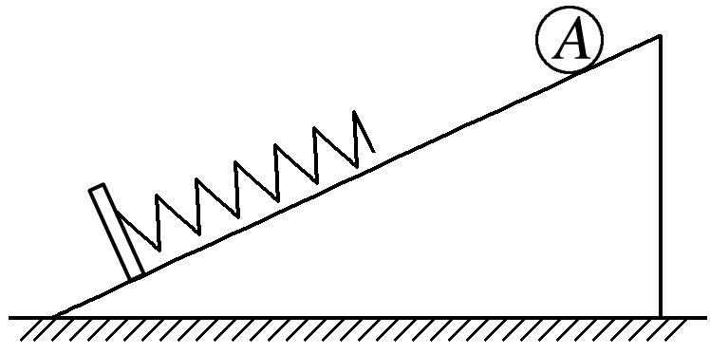A．物体的加速度将先增大后减小

B．物体的加速度将先减小后增大

C．物体的速度一直减小

D．物体的速度将先减小后增大

10．如图所示，在水平地面上，弹簧左端固定，右端自由伸长到*O*处并系住物体*m*，现将弹簧压缩到*A*处，然后静止释放，物体一直可以运动到*B*处，如果物体受到的摩擦力恒定，则(　　)

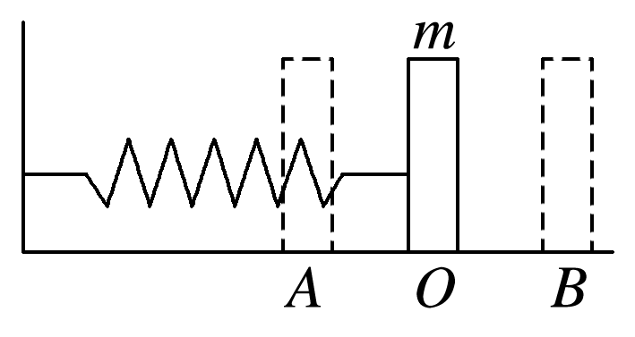A．物体从*A*到*O*先加速后减速

B．物体从*A*到*O*加速运动，从*O*到*B*减速运动

C．物体运动到*O*处时所受合力为零

D．物体从*A*到*O*的过程中，加速度逐渐减小

11．如图所示，*A*、*B*两球的质量相等，弹簧的质量不计，倾角为*θ*的光滑斜面固定放置，系统静止时，弹簧与细线均平行于斜面．在细线被烧断的瞬间，下列说法正确的是(重力加速度为*g*)(　　)

A．两个小球的瞬时加速度方向均沿斜面向下，大小均为*g*sin *θ*

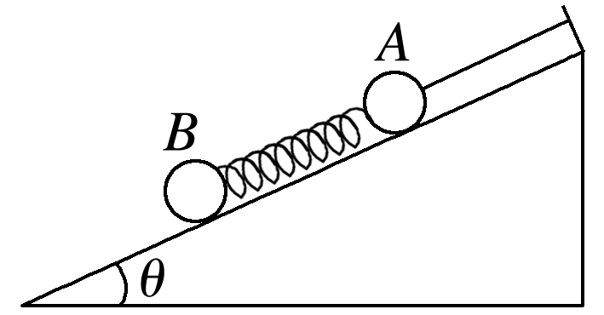B．*B*球的受力情况不变，瞬时加速度为零

C．*A*球的瞬时加速度方向沿斜面向下，大小为*g*sin *θ*

D．弹簧有收缩的趋势，*B*球的瞬时加速度方向沿斜面向上，*A*球的瞬时加速度方向沿斜面向下，瞬时加速度大小都不为零

12．如图所示，质量相等的三个物块*A*、*B*、*C*，*A*与天花板之间、*B*与*C*之间均用轻弹簧相连，*A*与*B*之间用细绳相连，当系统静止后，突然剪断*AB*间的细绳，则此瞬间*A*、*B*、*C*的加速度分别为(取向下为正，重力加速度为*g*)(　　)

A．－*g*、2*g*、0

B．－2*g*、2*g*、0

C．－2*g*、2*g*、*g*

D．－2*g*、*g*、*g*